Ejemplo de un diagrama de conexión del equipo WR-120 con estrobo SF1301SAQ.

Accesorios requeridos:
1.- Receptor (WR-120)
2.- Estrobo (SF1301SAQ)
3.- Conector de audio de 3.5 mm (EPCON35)
4.- Adaptador polarizado de 12 Vcd (JR53)
5.- Cable Jack hembra 3.5 mm de 2 salidas (JRF51)
6.- Fuente de alimentación (PLDC1000)

Nota: Puede requerir cable negro calibre 22 AWG por separado para conexión del accesorio número 3 al numero 4.
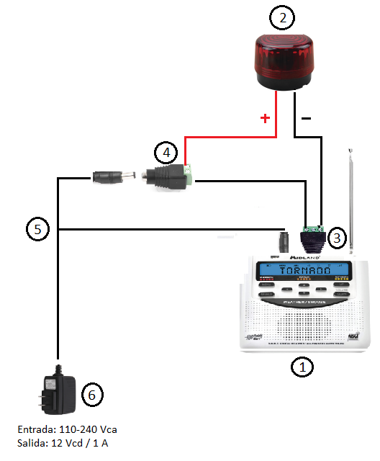

Departamento de Ingeniería de Radiocomunicación

